Documento E.R.S. (Especificación de requisitos de software)



Índice

1. Introducción 3
1.1. Propósito 3
1.2. Ámbito del sistema 3
A. Nombre del sistema 3
B. Funciones del sistema 3
C. Objetivos y metas 3
1.3. Definiciones, acrónimos y abreviaturas 4
1.4. Referencias 4
1.5. Visión general del documento 4
2. Descripción general 5
2.1. Perspectiva del producto 5
2.2. Funciones del producto 5
2.3. Características de los usuarios 5
2.4. Restricciones 6
A. Lenguaje de programación 6
B. Consideraciones de seguridad 6
2.5. Suposiciones y dependencias 6
2.6. Requisitos futuros 6
3. Requisitos específicos 7
3.1. Interfaces externas 7
3.1.1. Interfaces de usuario 7
3.1.2. Interfaces de comunicación 7
3.2. Funciones 7
3.3. Requisitos de rendimiento 8
3.4. Restricciones de diseño 8
3.5. Atributos del sistema 8
3.5.1. Fiabilidad 8
3.5.2. Mantenibilidad 9
3.5.3. Seguridad 9
4. Apéndice 10
4.1. Estructura del complejo 10
4.1.1. Plano del complejo 10
Bibliografía 11

Introducción

En esta sección del documento se especificará de forma general de que va a tratar el documento (ERS), así como su propósito, ámbito del sistema, definiciones, referencias y visión general del mismo.

Propósito

El propósito de documento es la especificación de requisitos para el desarrollo del proyecto informático para la cooperativa agraria “Ke Fruta”.

Ámbito del sistema

Nombre del sistema

El sistema será denominado, “Sistema de gestión Ke Fruta”. Creemos que este nombre es adecuado para el sistema referenciando su función y al cliente al mismo tiempo.

Funciones del sistema

El sistema contara con varias funciones, adaptándose dependiendo del perfil del usuario. Principalmente contará con un sistema de gestión de terreno para los productores, donde la persona podrá administrar su campo en diferentes sectores siendo capaz de administrar sus fechas de siembra y cosecha. También será capaz de calcular criterios de fertilización para ciertos cultivos de manera que indicará la cantidad de fertilizante necesario para la siembra en sus diferentes estados.
Por otra parte, el sistema podrá gestionar compras y ventas realizadas por los usuarios, al igual que un sistema de administración de notificaciones que serán administradas por un administrativo.

Objetivos y metas

Con este sistema se espera mejorar y hacer más eficiente el control de terrenos para los productores de la cooperativa “Ke Fruta”. Al mismo tiempo la implementación del sistema de compra y venta podrá agilizar las transacciones realizadas en la cooperativa ahorrando una cantidad de tiempo considerable a la cooperativa en términos de agilidad.
La implementación de un sistema informático con una red centralizada también permitirá que el flujo de datos dentro de la cooperativa sea más eficiente, de esta forma se podrá brindar un mejor servicio.

Definiciones, acrónimos y abreviaturas

En esta sección se especificarán todas las definiciones, acrónimos, abreviaturas o información de la índole que pueda ser mencionada durante el documento.

E.R.S. – Especificación de requisitos de software
Req(x) – Numeración de requisitos, siendo x un número.
Fun(x) - Numeración de funciones del programa, siendo x un número.

Referencias
En esta sección se indicará una lista completa de documentos referenciados en el documento E.R.S.

Visión general del documento

En las partes siguientes del documento se hará una descripción general del sistema y el producto a entregar al cliente, analizando diferentes puntos. Así como también un análisis más específico del mismo en exhaustivo detalle de todos los parámetros.

Descripción general

El desarrollo de este sistema se realizará en base a un sistema anterior que ha quedado obsoleto por lo que se ha optado por hacer un nuevo sistema informático que sea más eficiente y útil. El sistema será enfocado a una cooperativa agraria de productores en Uruguay. Siendo el mayor objetivo la eficiencia del desarrollo de las actividades agrarias.

Perspectiva del producto

El sistema será independiente de cualquier otro sistema externo. Será un sistema para la utilización interna de la cooperativa “Ke Fruta” el cual constará de varias partes, programa informático(software) e instalación de redes y equipos(hardware).

Funciones del producto

A continuación, se detallarán a grandes rasgos las diferentes funciones que tendrá el producto.

- Instalación y configuración del servidor y de la red.
- Administración de terrenos. (Usuario productor)
- Cálculos de fertilización para ciertos alimentos. (Usuario productor)
- Administrar compras y ventas. (Usuario productor y administrativo)
- Enviar notificaciones de las siembras y cosechas (Usuario administrativo)
- Administración de usuarios del sistema. (Usuario administrativo)

Características de los usuarios

A continuación, se detallarán las características generales de los usuarios, tomando en consideración nivel educacional, experiencia y experiencia técnica.
Para los usuarios de sistema se espera un nivel de compresión lectora alto, nivel secundario, al igual que lógico (aritmético) del mismo nivel. Para los usuarios que utilicen la parte de la administración de fertilización se espera un conocimiento del área de la agricultura el cual les permita entender los datos requeridos para el correcto funcionamiento del sistema.

Restricciones

En esta subsección se describirán aquellas licitaciones que serán impuestas sobre los desarrolladores del producto.

Lenguaje de programación

En la realización de este proyecto será necesario el uso del lenguaje de programación C Sharp (C#) ya que este es el que brindará una mejor estabilidad para el programa y la utilización del mismo con el resto del sistema.

Consideraciones de seguridad

Para la realización de este proyecto se nos a pedido tener en cuenta la consideración de los factores de seguridad en todos sus ámbitos, tanto en la configuración de la red, como en el software en si mismo. Todo el desarrollo deberá girar en torno a este factor ya que hoy en día es un factor a tener en cuenta en todo el mundo.

Suposiciones y dependencias

Debido a las restricciones del sistema se deben tener en cuenta algunas dependencias, de esta forma se evitarán problemas en el futuro.
Debido al lenguaje de programación elegido, el sistema operativo de los equipos (computadoras) para los usuarios deben tener una versión de Windows 10 o superior (aunque se recomienda Windows 10). También se recomienda una versión de NET Framework (entorno de ejecución de Microsoft) 4 o superior para el correcto funcionamiento de la aplicación en los equipos.
El cambio de alguno de estos puede generar la necesidad de revisar y/o cambiar los requisitos actuales.

Requisitos futuros

Actualmente el sistema es de uso interno, por lo que no se comunicara con ninguna otra aplicación por fuera de la cooperativa “Ke Fruta” aunque no se descarta que en un futuro esto pueda cambiar.
Sumado a esto el sistema podría en un futuro no solo trabajar con la aplicación de escritorio que se desarrollara, sino que también podría ser capaz de trabajar con una interfaz web.

Requisitos específicos

En esta sección se describirán los requisitos que deberán satisfacer las necesidades del sistema propuesto. Todos los requisitos deberían ser considerados esenciales para el correcto funcionamiento de la aplicación (tomando en consideración los requisitos).
Estos requisitos se han relevado de la letra propuesta por el cliente.

- El sistema debe ser capaz de proveer un sistema de compra y venta.
- El sistema debe ser capaz de almacenar todos los datos referidos a los usuarios (independientemente del tipo) o a las transacciones hechas usando el sistema en una base de datos.
- Todo cambio referido en la base de datos debe ser almacenado.
- El sistema debe realizar respaldos periódicos para asegurar la confiabilidad del mismo.
- El sistema debe ser capaz de interconectar todas las zonas de la cooperativa mediante una red WLAN y hacia el exterior mediante WAN.
- El sistema debe poder calcular criterios de fertilización para ciertos productos.
- El sistema debe poder comunicar usuarios mediante un sistema de notificaciones (programa de escritorio).
- El sistema debe brindar la posibilidad de administrar a los usuarios a los perfiles que estén a cargo de esto.
- Administración de sectores de campo a los usuarios correspondientes.
- Proporcionar información de los usuarios del sistema a quien corresponda.

Interfaces externas

En esta sección se describirán las interfaces que afectan al usuario, ya sean con otros sistemas o interfaces de comunicación.

Interfaces de usuario
La interfaz de usuario se basa en una aplicación con diferentes ventanas la cual será controlada con teclado y ratón.

Interfaces de comunicación
La conexión del sistema se hará por Ethernet de manera local en cada edificio y con fibra óptica para las conexiones entre edificios.

Funciones

- El programa debe contar con 3 perfiles de usuario: productor, administrativo y cliente.
- Los productores solo pueden trabajar un tipo de producción, o frutas o verduras o cereales.
- Los productores tienen la capacidad de administrar sus terrenos dividiéndolos en sectores, de esta forma pueden realizar la rotación de los cultivos. Los sectores se miden en hectáreas.
- Los productores podrán administrar su información.
- Los productores podrán calcular los criterios de fertilización de trigo y cebada con nitrógeno en los diferentes estados de la planta al igual que con fosforo.
- El administrativo gestionará el calendario de siembra.
- El administrativo notificara al productor próximas fechas de siembra, rotación y cosecha.
- El administrativo vende insumos a productores y clientes.
- Los clientes podrán comprar productos de la cooperativa, ya sean producción agrícola (verduras, cereales, frutas) o insumos (Semillas, fertilizantes).

Requisitos de rendimiento

El sistema contara con un total de 8 equipos teniendo 4 en la oficina central y 2 equipos en el resto de los edificios. Teniendo como un estimado el uso de 5 a 6 equipos en simultaneo. Se espera que las operaciones como compra y venta no tomen más de 30 segundos en realizarse (en referencia a la velocidad del sistema, no a la atención).

Restricciones de diseño

Para la realización de este sistema se utilizará el lenguaje de programación C Sharp (C#) con el framework de Microsoft NET versión 4 o superior. La base de datos estará limitada al motor MariaDB versión 5.5.68 junto a la versión de workbench (banco de trabajo del administrador de base de datos) versión 6.3.4.
El sistema operativo del servidor estará limitado a CentOS 7, siendo el programa de monitorea de la red alguno de los siguientes: Pandora, FMS, Zabix o Manage Engine – openmanager.

Atributos del sistema

En esta sección se detallarán los diferentes atributos de calidad del sistema.

Fiabilidad

Siendo implementado el sistema, este constara con un sistema de respaldos periódicos los cuales garantizaran un mayor control de los datos con el tiempo. Esto también le permitirá al sistema ser más fiable en términos de datos ya que cualquier perdida abrupta o corrupción de datos podrá ser fácilmente remplazada.

Mantenibilidad

El sistema constara con varios equipos los cuales podrán ser actualizados y seguir siendo utilizados en el tiempo. Sumado a esto el sistema operativo del servidor lleva siendo desarrollado por varios años y esta estipulado que se sigua de esta forma por varios otros lo que permite que nuestro sistema no quede inutilizable al pasar el tiempo.

Seguridad

El ámbito de la seguridad nuestro programa contiene un sistema de login (inicio de sesión) el cual será capaz de diferencia entre los diferentes tipos de usuarios, permitiéndoles así acceder a sus funcionalidades determinadas. En caso de que se intente ingresar usuario y contraseña más de 3 veces el programa se cerrara, eso para evitar la posible fuga de datos mediante el método de fuerza bruta.

Apéndice

Estructura del complejo

El complejo donde se implementará el sistema esta dividido en 3 sectores:

- Zona oeste: Galpón donde se guardan insumos (fertilizantes, herbicidas).
- Zona este: Galpón donde se guardan semillas.
- Zona central: Oficina principal y entrada al complejo.

Plano del complejo

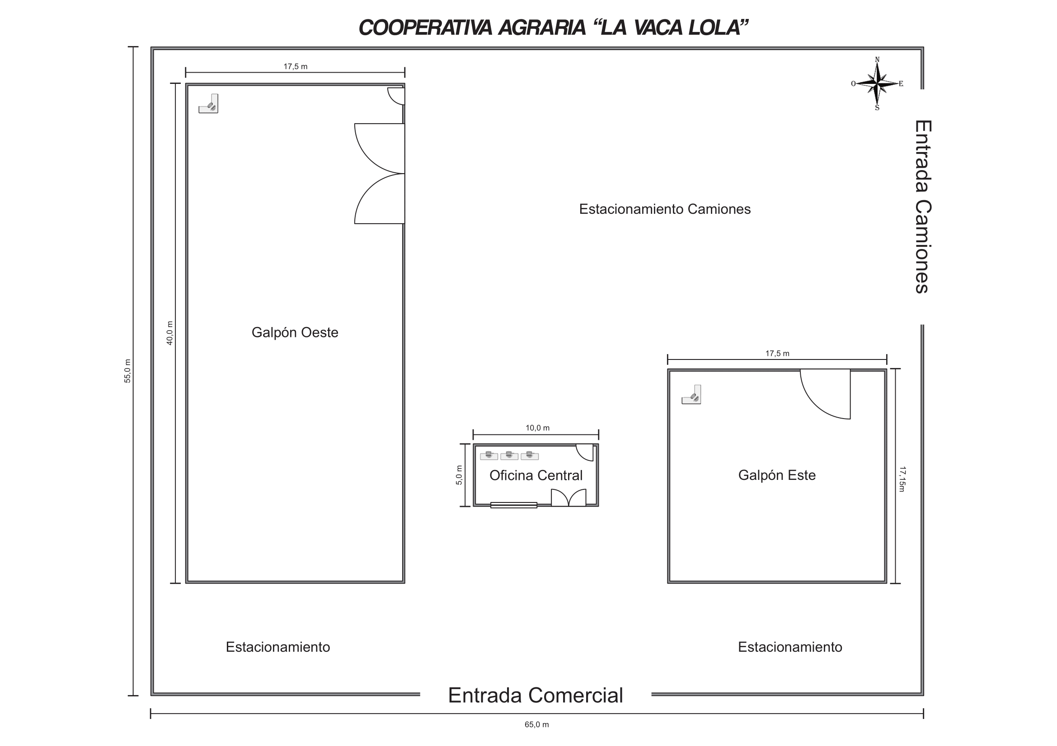

Bibliografía

http://www.inf-cr.uclm.es/www/mpolo/asig/is4/ejemplo_ERS.pdf

Roger S. Pressman (2010). Ingeniería de software: Un enfoque practico (7ma ed.)

IEEE. (1983). Estándar 830.

